Klasa 1- 03.04.
Dzień dobry ! Witam wszystkich i każdego z osobna!
EDUKACJA MATEMATYCZNA
Uczeń:
-odejmuje w zakresie 20 z przekroczeniem progu dziesiątkowego
1.Dzisiaj będziemy ćwiczyć odejmowanie w zakresie 20. Zapraszam was na lekcję:

https://www.youtube.com/watch?v=dbl8ZUxHamM
Otwórz zeszyt i przepisz działania- zaczniemy od łatwiejszych przykładów:
15-5=10
16-6=
17-7=
18-8=
19-9=
W tych przykładach łatwo odejmować, bo zabieramy jedności!
Liczba 15 to 1 dziesiątka( 10) oraz 5 jedności
Teraz przejdziemy do trudniejszych przykładów:
13-6= 13-3-3=10-3=7
Liczbę 6 rozbiliśmy na 3 i 3, bo tak łatwiej odejmować!
2.Przepisz do zeszytu:
Licz nowo poznanym przykładem!
14-6=14-4-…=
15-7=
16-9=
12-6=
13-7=
17-9=
3. Wykonaj ćwiczenia ze str.34 i 36-Szkolni Przyjaciele.

Zadanie dodatkowe do zeszytu!
Przepisz i wykonaj pomocnicze rysunki-możesz też sobie wydrukować i wkleić do zeszytu.
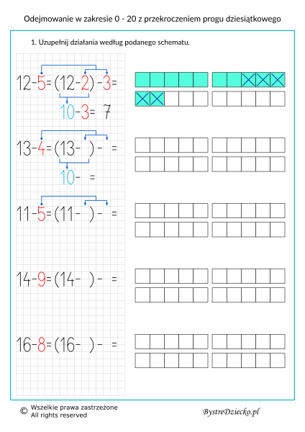
EDUKACJA POLONISTYCZNA
Uczeń:
-czyta tekst ze zrozumieniem
1. Przeczytaj tekst. Przepisz do zeszytu pytania i odpowiedz na nie pełnym zdaniem.

Ala dostała brązowego kotka. Nazwała go Puszek. Kot Ali lubi pić mleko i łapać myszy.

1. Co dostała Ala?

2. Jakiego koloru jest kot Ali?

3. Jak ma na imię kot Ali?

4. Co lubi pić Puszek?

5. Co lubi łapać Puszek?

2.Przeczytaj uważnie tekst i na jego podstawie wykonaj zadania zgodnie z poleceniami. Wykonaj ustnie.

Dorota, Adam i Ola idą do kina na film o Bolku i Lolku. Kupią bilety w kasie, a w sklepie wodę i ciastka. Dorota niesie niebieski parasol. Ola ma parasol w kropki. Adam ma białą pelerynę.

1. Dokąd idą Dorota, Ola i Adam?
a) do sklepu b) do kina c) do domu

2. Co kupią w kasie ?
a) wodę b) ciastka c) bilety

3. Kto nie ma parasola?
a) Dorota b) Adam c) Ola

4. Kto niesie parasol w kropki?
a) Dorota b) Adam c) Ola

Myślę, że świetnie sobie z tym poradziłaś/poradziłeś!

